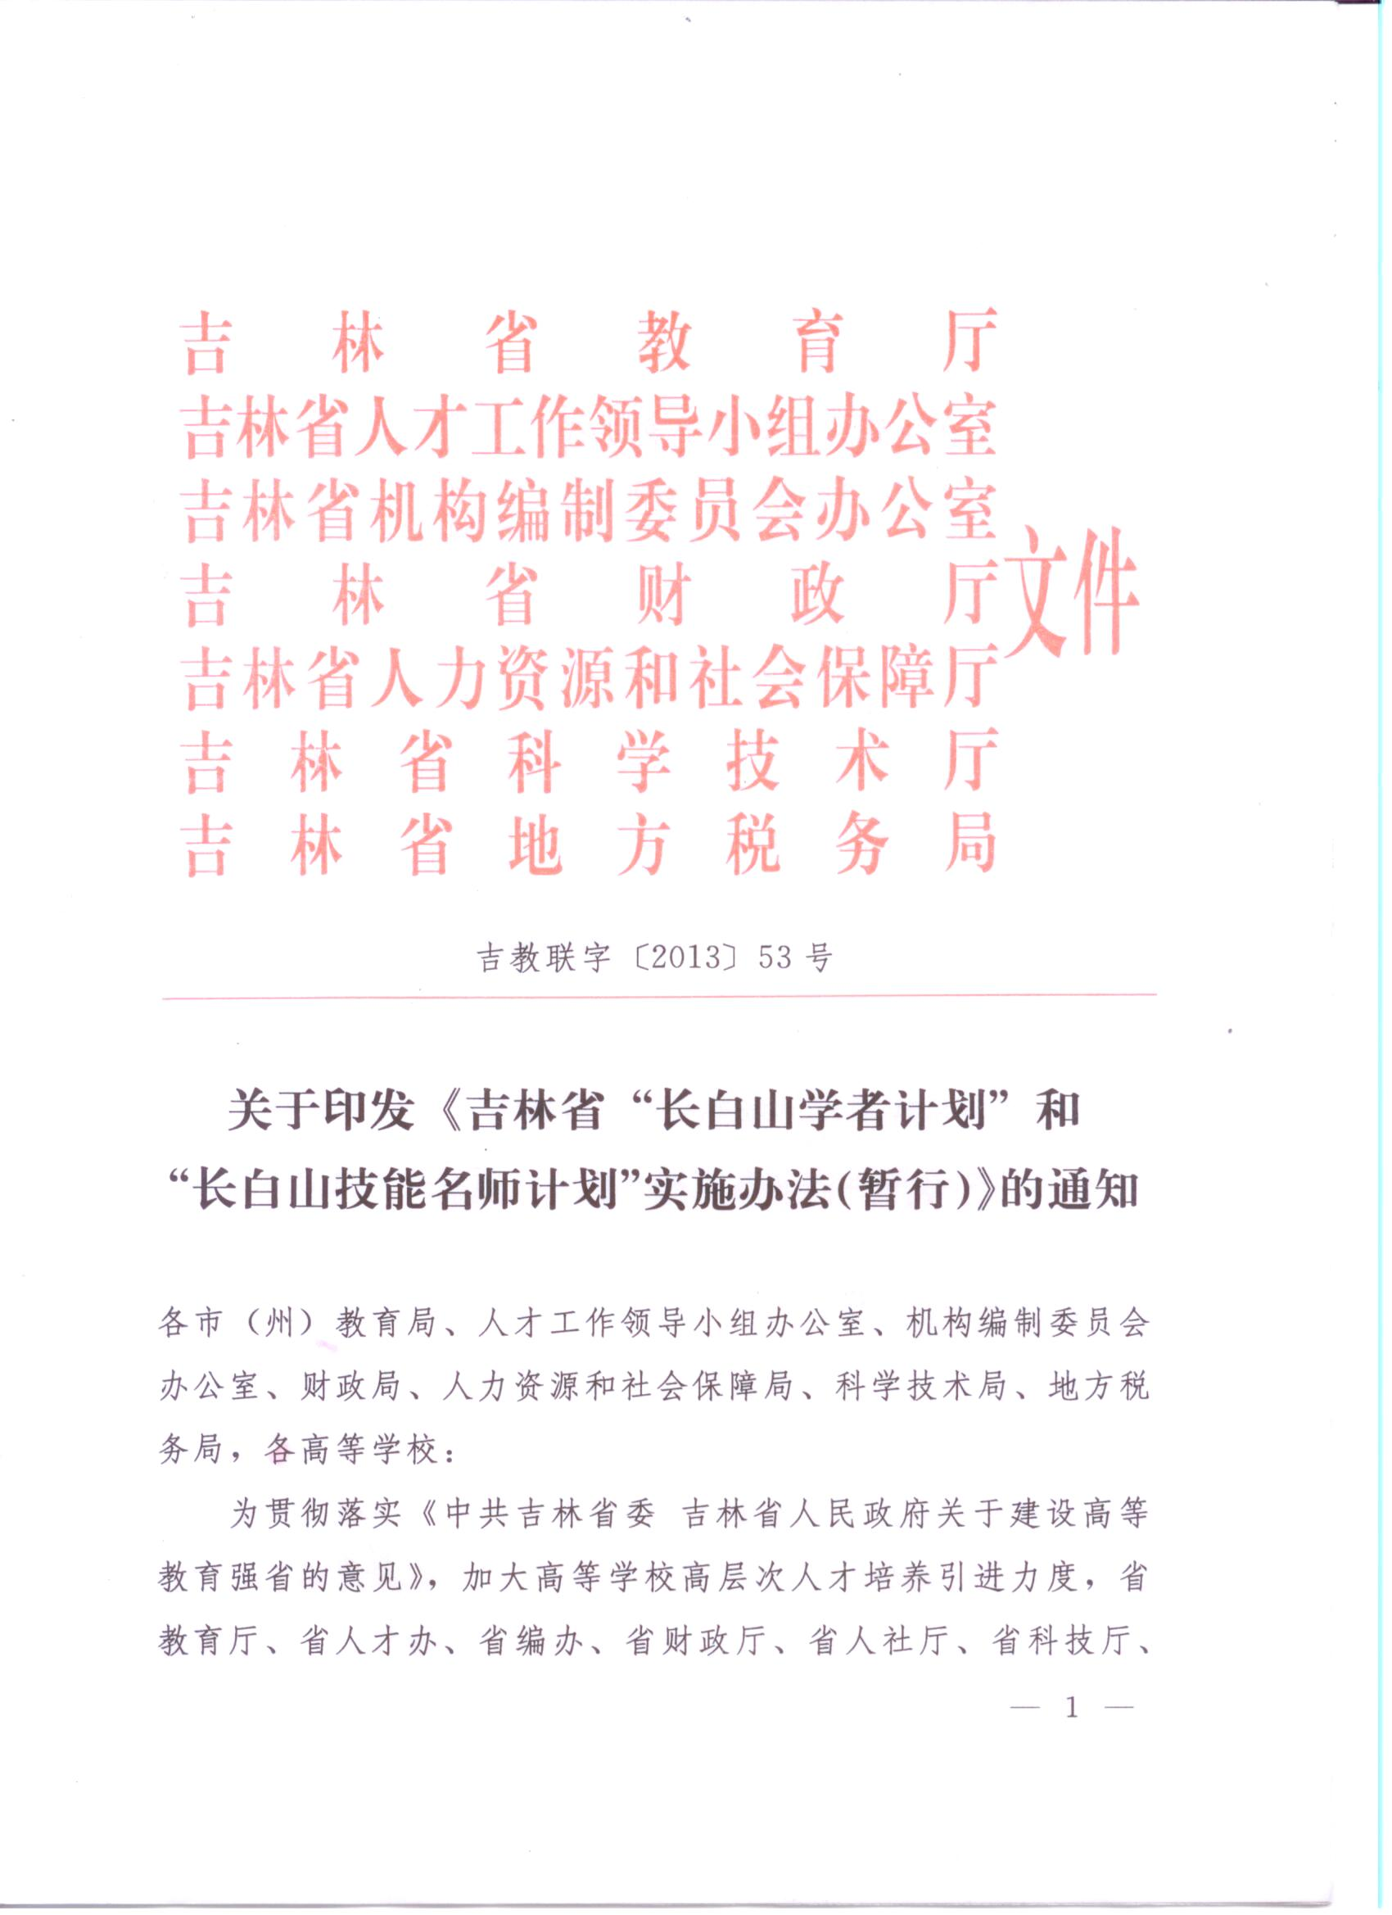
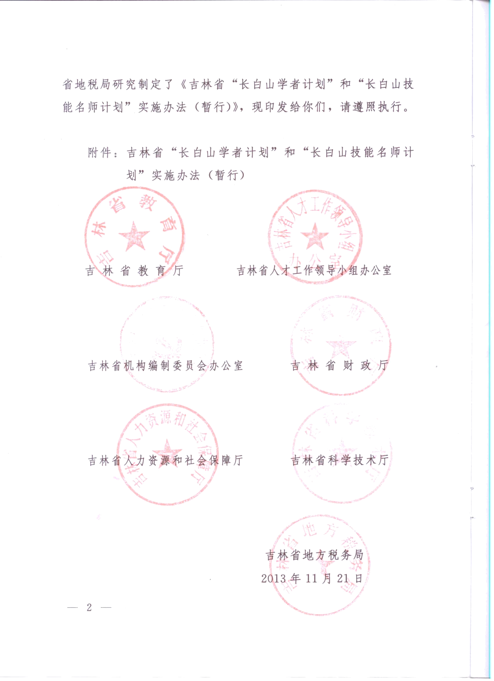

吉林省“长白山学者计划”和“长白山技能

名师计划”实施办法（暂行）

第一章 总 则
第一条 为贯彻落实《中共吉林省委 吉林省人民政府关于建设高等教育强省的意见》，更好地吸引、凝聚和造就一批具有国际国内影响的高端学术和技能人才，为建设高等教育强省提供重要的人才支撑，组织实施“长白山学者计划”和“长白山技能名师计划”，制定本办法。
第二条 “长白山学者”是具有国家级高端人才相应学术水平的学科领军人才，是我省在高等学校中设立的最高学术称号；“长白山技能名师”是具有行业领先水平的杰出技术技能人才，是我省在高等学校中设立的最高技能称号。
第三条 “长白山学者计划”支持在高等学校设立长白山学者特聘教授和讲座教授岗位；“长白山技能名师计划”支持高等学校聘任长白山技能名师。
第四条 长白山学者和长白山技能名师实行岗位聘任制。面向海内外公开招聘中青年学科领军人才、杰出技能人才和能工巧匠。
第五条 “长白山学者”岗位应在省级及以上重点学科和急需、紧缺学科领域设置。岗位设置应明确重点突破的研究方向和研究任务，要面向我省经济社会发展重大需求，着力提升学科建设整体水平和核心竞争力，着力提升科技创新和成果转化能力。
第六条 “长白山技能名师”岗位应在省级以上特色（品牌）专业（群）设置。岗位设置应明确重点建设任务，要面向我省转变发展方式和产业转型升级的重大需求，着力提高实践教学水平和技术技能综合竞争力，着力形成我省技术技能积累机制。
第七条 每年聘任长白山学者、长白山技能名师共140名左右。聘期均为3年。其中，省域外引进人才原则上不低于50%。

第二章 岗位职责
第八条 “长白山学者”特聘教授是根据学科和人才队伍建设需要聘任的具有较高名望和学术地位的高端人才。其主要职责是：
1．把握本学科发展方向，提出具有战略性、前瞻性、创造性的发展思路，具有带领本学科赶超国内外先进水平的学术能力。
2．促进学科调整优化与交叉融合，根据学科特点和发展需要，组建创新团队。讲授本科生核心课程，指导青年教师和研究生提高教学和科研水平。
3．面向国家及区域发展重大战略需求和科学技术前沿，积极承担国家及我省重大科研项目，在本学科领域开展原创性研究和关键共性技术应用研究，取得重大标志性成果，并积极推进科技成果转化和产业化。
第九条 “长白山学者”讲座教授是颁发授予拥有较高学术地位或重要研究成果的教席名衔。其主要职责：
1．对本学科的发展方向和研究重点提供重要建议，促进本学科进入国际国内学术前沿。
2．开设本科生前沿领域的课程或讲座，指导或协助指导青年教师和研究生。
3．面向国际国内科技前沿和吉林省重大战略需求，积极组织承担国家及我省重大科研项目，参与组建具有国际国内先进水平的学术团队。
4．积极推动省内高校与海外高水平大学等学术机构的交流和合作。
第十条 “长白山技能名师”是根据应用型和技能型人才培养需要聘任的在本行业领域公认的杰出技术技能人才。其主要职责：
1．讲授本专业实践技能课程，指导学生实训，向学生传授国内外先进的生产实践技能。
2．指导本专业教师、学生参加国际、国家级技能竞赛活动。
3．对本专业教师开展传帮带，参与教学改革项目的研究与实践，建立本专业领域国内一流的技能教学团队。
4．传授先进的产业文明、企业文化和优秀的传统技艺文化，促进文化传承。
5．促进本专业与国内外领先行业企业的技术技能交流与产学研合作。

第三章 基本条件
第十一条 “长白山学者”特聘教授基本条件：
1．学风严谨，科学道德规范，具有团结协作精神和较强的业务组织领导能力。
2．具有战略性思维、国际视野和创新能力，在科学研究方面取得国内外同行公认的重要成就。近5年取得的成果原则上应满足下列中的两项条件：①主持过国家级科研项目，并取得重要学术成果。②发表被SCI、SSCI，CSSCI等收录（本人为第一作者或通讯作者）的高水平系列论文。③作为主持人获得省部级二等奖以上科研成果奖励。④专利转让或政策咨询报告应用成果显著，取得重大经济社会效益。
3．具有博士学位，教授或其他相应职称，在教学科研和生产一线工作。特别优秀的应聘者可以适当放宽。
4．申报当年，年龄原则上不超过55周岁。
5．聘期内全职在受聘高校工作。
第十二条 “长白山学者”讲座教授基本条件：
1．学风严谨，诚实守信，乐于奉献，崇尚科学精神。
2．在海外教学科研一线工作，一般应担任高水平大学助理教授及以上职位或其他相应职位。
3．学术造诣较高，在本学科领域具有较高影响，取得国际国内公认的成就。近5年取得的成果原则上应满足下列中的两项条件：①在研项目符合我省经济社会发展重大需求。②发表被SCI、SSCI，CSSCI等收录（本人为第一作者或通讯作者）的高水平系列论文。③科研成果获同行专家高度认可。④专利转让或政策咨询报告预期可产生显著效益。⑤重要学术岗位负责人或重要学术称号获得者。
4．申报当年，年龄原则上不超过55周岁。
5．每年在受聘高校工作2个月以上。
第十三条 “长白山技能名师”基本条件：
1．具有高尚的职业道德，为人师表，事业心强。具有团队精神，诚心传授技艺。
2. 中华、省级技能大奖获得者，国家级技术能手，国际、国家级技能竞赛一等奖获得者，国家级、省级非物质文化遗产项目代表性传承人等。
3．申报当年，年龄不超过55周岁，身体健康。中华技能大奖获得者、国家级非物质文化遗产项目代表性传承人符合我省经济社会发展需求的可适当放宽。
4．聘期内全职在受聘高校工作。

第四章 聘任程序
第十四条 高等学校提出本校岗位设置方案，省教育厅依据全省重点学科专业布局和建设水平，确定岗位设置总体方案，报省人才工作领导小组办公室备案。
第十五条 高等学校组织相关专家或由校学术委员会对候选人进行遴选，严格把握标准条件，择优确定推荐人选，并公示一周。
第十六条 省教育厅会同相关部门组建评审委员会，对高等学校推荐人选进行评审。高等学校与拟聘任人选签订合同，履行聘任手续。
第十七条 省教育厅会同相关部门公布年度聘任结果，颁发“长白山学者”和“长白山技能名师”证书，并报省人才工作领导小组办公室备案。

第五章 政策待遇
第十八条 长白山特聘教授、长白山技能名师每人每年给予20万元人民币岗位津贴，长白山讲座教授每人每月给予1.5万元人民币岗位津贴（按实际工作时间支付）。同时，以项目资助的方式对长白山特聘教授给予科研经费支持，自然科学类每人200万元人民币，哲学社会科学类每人50万元人民币。
第十九条 岗位津贴及科研经费由高等学校支付，省财政予以补助，具体办法另行印发。岗位津贴视同省级奖金，报经省政府批准，按相关规定给予个人所得税优惠政策。
第二十条 高等学校应给予长白山学者和长白山技能名师相应的工薪待遇，提供必要的生活、工作条件，帮助解决随迁家属就业和子女就学。
第二十一条 重点支持由“长白山学者”牵头的科研项目、科研平台和创新团队建设。 入选“长白山学者计划”人选，在申报吉林省高级专家和组织开展技术攻关、科技成果转化时优先予以支持，入选吉林省高级专家的不重复享受相关待遇。

第六章 考核管理
第二十二条 高等学校与“长白山学者”、“长白山技能名师”签订的聘任合同应明确双方的权利和义务。其在岗工作期间的科研成果权属按照国家和我省有关知识产权法律、法规和政策规定执行。
第二十三条 高等学校负责对“长白山学者”和“长白山技能名师”履职情况实行年度考核与聘期目标管理，年度考核结果于下一年度3月底前报省教育厅备案。
第二十四条 对于聘期内到岗工作时间不足、不能履行岗位职责的，停发岗位津贴；对于违反学术道德规范或法律的，解除其聘任合同，撤销“长白山学者”或“长白山技能名师”称号。
第二十五条 长白山学者特聘教授在聘期内不得担任高等学校领导职务或调离受聘岗位。对因特殊原因担任学校领导职务或调离受聘岗位的，停发其岗位津贴。

第七章 附 则
第二十六条 本办法适用于省内各类全日制普通高等学校。
第二十七条 本办法自发布实施之日起实行，由省教育厅负责解释。

